1. **Biểu đồ tương tác chức năng đặt phòng**

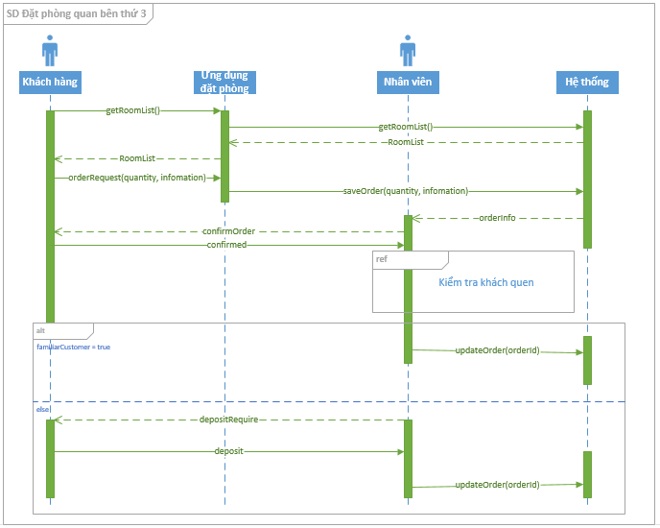

Hình 1: Biểu đồ tương tác đặt phòng qua bên thứ 3

* Người dùng truy cập vào ứng dụng, sau đó ứng dụng truy cập đến hệ thống của khách sạn để lấy danh sách phòng hiển thị cho người dùng.
* Người dùng điền thông tin vào form của ứng dụng rồi gửi yêu cầu đặt phòng.
* Các thông tin đăng ký đặt phòng được lưu lại trong hệ thống.
* Nhân viên kiểm tra các đơn đặt phòng, liên lạc với khách hàng để xác nhận thông tin đặt phòng.
* Sau khi khách hàng xác nhận đặt phòng, nhân viên kiểm tra xem khách hàng đặt phòng có nằm trong danh sách khách quen hay không.
* Nếu là khách quen sẽ cập nhật đơn đặt phòng hoàn tất.
* Nêu không phải khách quen sẽ yêu cầu khách đặt cọc, đơn đặt phòng được xác nhận thành công sau khi nhận được tiền đặt cọc.

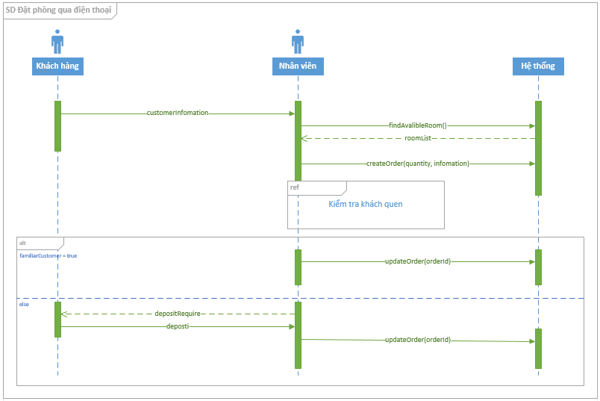

Hình 2: Biểu đồ tương tác đặt phòng qua điện thoại

* Khách hàng cung cấp thông tin đặt phòng cho nhân viên.
* Nhân viên tạo đơn đặt phòng với thông tin nhận được từ khách hàng.
* Nhân viên kiểm tra xem khách hàng đặt phòng có nằm trong danh sách khách quen hay không.
* Nếu là khách quen sẽ cập nhật đơn đặt phòng hoàn tất.
* Nêu không phải khách quen sẽ yêu cầu khách đặt cọc, đơn đặt phòng được xác nhận thành công sau khi nhận được tiền đặt cọc.

1. **Biểu đồ lớp phân tích**

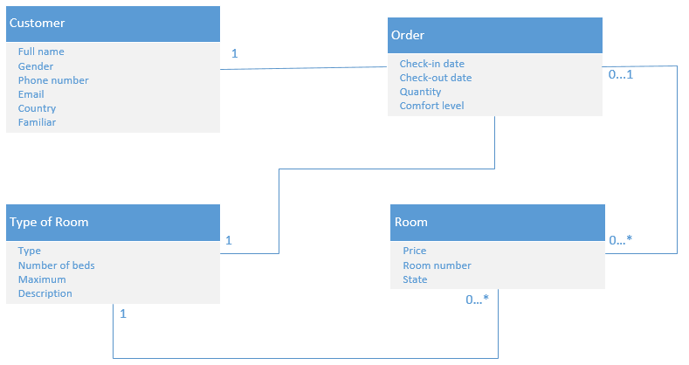

Hình 3: Biểu đồ lớp phân tích